Котов Иван Никифорович

- Родился 18.02.1913 г. в дер. Василево Холм-Жирковского района Смоленской области. Родители: Котова (Григорьева) Александра Ивановна 1886 г.р., Котов Никифор Григорьевич 1887 г.р.
- Учился в Моржовской школе Комаровского прихода после революции и окончил два класса. Умел писать и читать.
- Женился на Котовой (Морозовой) Татьяне Ивановне 1913 г.р. из дер. Владимирская 05.05.1932 г.
- В браке родилось семеро детей: Мария (26.03.1933 г.р.), Ваня (1935 г.р., умер в младенчестве), Иван (15.03.1942 г.р.); Шура (1937 г.р.) и Надя (1938 г.р.) – умерли в 1942 г., Василий (07.01.1947 г.р.), Виктор (06.02.1951 г.р.).
- Вступили в колхоз в 1932 г., жили в доме у матери, Александры Ивановны. Работал плотником.

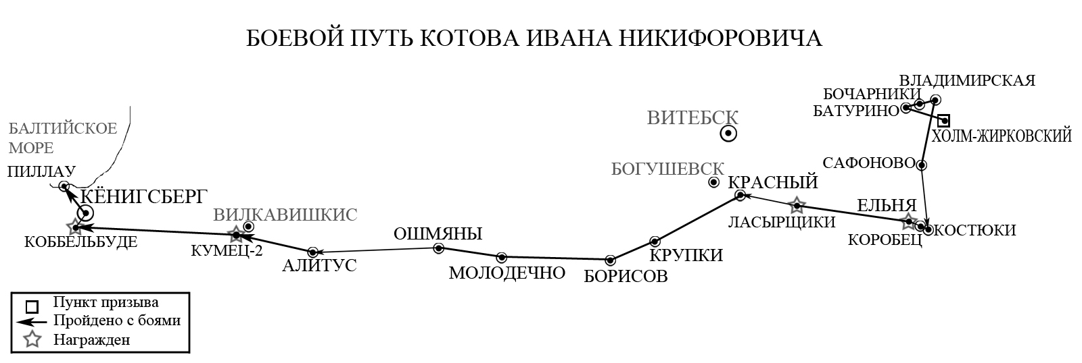

- Котов И.Н. призван Холм-Жирковским РВК Смоленской области в действующую армию 02.07.1941 г. в 266 стрелковую дивизию (266 СД) I формирования в 738 отдельный батальон связи (738 ОБС). Первый бой с немцами принял в августе 1941 г. около пос. Батурино Холм-Жирковского района.
- 19.09.1941 г. был легко ранен в плечо и попал в 101 хирургический полевой подвижной госпиталь (101 ХППГ), расположенный в дер. Бочарники Холм-Жирковского района.
- При отступлении от Батурино в сторону г. Белый через дер. Владимирская его жене Котовой Т.И. сообщили о месте ранения мужа. Татьяна Ивановна разыскала Ивана Никифоровича и помогла добраться до оккупированной (с 05.10.1941 г.) дер. Владимирская, где они раньше проживали. Иван Никифорович прятался в землянке с октября по декабрь 1941 г.
- При начале Ржевско-Вяземской наступательной операции в районе г. Сафоново Смоленской области перешел в расположение 19 стрелковой дивизии 5 Армии Западного фронта 10.01.1942 г. Воевал до августа в направлении г. Ельня Смоленской области. Присвоено звание сержанта и должность командира отделения. Легко ранен.
- При переформировании армий 28.08.1943 г. был направлен в 93 (203) стрелковый полк, 29 стрелковой дивизии, 19 Сталинского Сибирского стрелкового корпуса, 10 Армии Западного фронта.
- За проявленное мужество в боях с 20.08. по 31.08.1943 г. за дер. Коробец, Костюки и г. Ельня Смоленской области представлен к медали «ЗА ОТВАГУ» приказом № 017 от 08.09.1943 г. Был тяжело ранен.
- После излечения в госпитале 06.10.1943 г. был направлен в 33 запасную учебную бригаду.
- После обучения получил должность командира отделения связи и 01.01.1944 г. был направлен в 43 запасной артиллерийский полк 9 артиллерийской бригады. Воевал до апреля 1944 г. в Богушевском направлении от пос. Красный.
- Переведен 11.04.1944 г. в 83 Гвардейскую стрелковую дивизию, 187 Гвардейский артиллерийский полк, 7 батарею.
- За проявленное мужество в бою 23.06.1944 г. в районе дер. Ласырщики Витебской области награжден медалью «ЗА ОТВАГУ» приказом № 012/н от 14.07.1944 г.
- Воевал в направлении Крупки-Борисов-Молодечно-Ошмяны-Алитус. В районе г. Вилкавишкис Литовской ССР в боях за дер. Кумец-2 за проявленное мужество награжден медалью «ЗА ОТВАГУ» приказом № 015/н от 18.11.1944 г.
- Воевал в направлении города-крепости Кёнигсберг. За проявленные доблесть и мужество 13.03.1945 г. в районе станции Коббельбуде и 06.04.1945 г. в районе Овайден Гвардии старший сержант Котов И.Н. награжден орденом «КРАСНАЯ ЗВЕЗДА» приказом № 017 от 14.04.1945 г.
- Демобилизован указом Президента Верховного Совета ССР от 25.09.1945 г.
- После демобилизации награжден медалями «ЗА ВЗЯТИЕ КЁНИГСБЕРГА» 27.12.1946 г. и «ЗА ПОБЕДУ НАД ГЕРМАНИЕЙ» 05.06.1946 г.

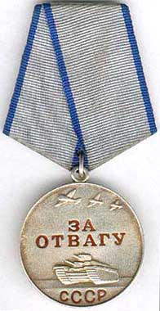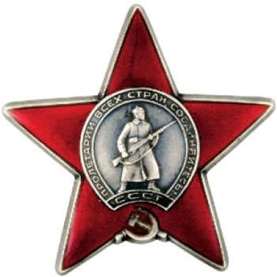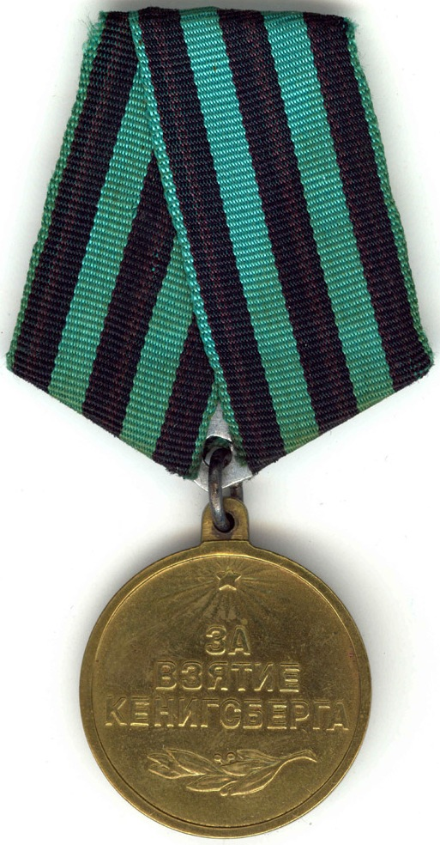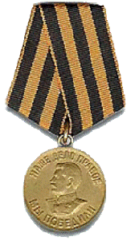
№ 968244 № 1640513 № 1735799 А№ 442653 Х№ 0196813

- После войны как член Партии (член ВКП(б) с 1944 г., № билета 7994373) работал председателем колхоза «Зажиточная жизнь» и трактористом в 1945-46 г.г. Построил дом в дер. Василево.
- 24.02.1963 г. в 50 лет умер от белой горячки и похоронен на Котляковском кладбище, станция Чертаново, г. Москва, на 35 участке.

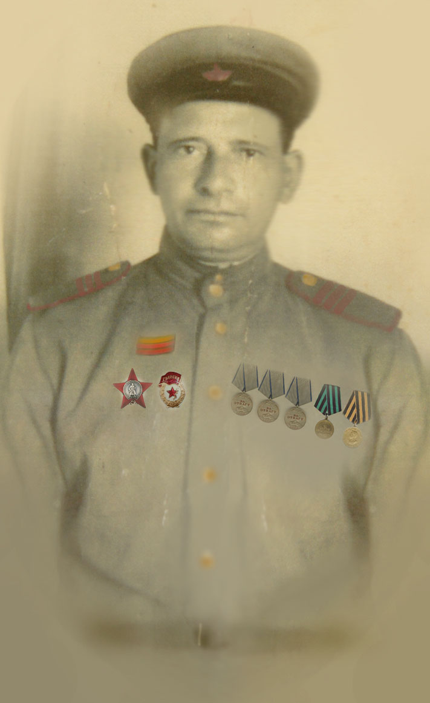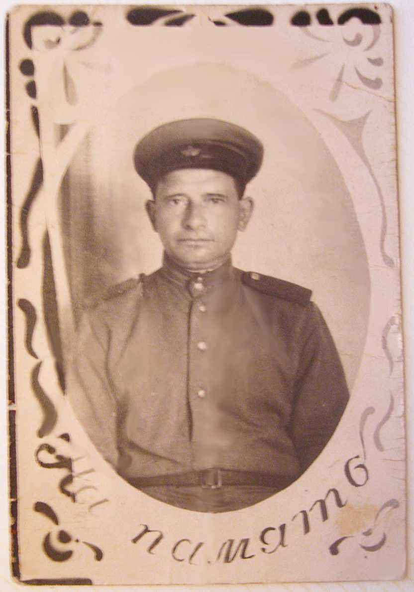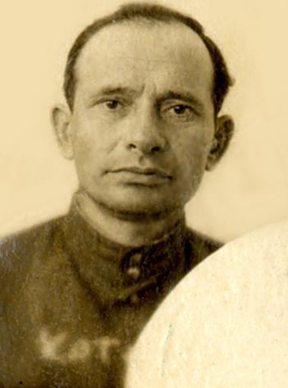

Фото 1-1’’. 1945-47 г. Котов Иван Никифорович, старший сержант, командир отделения, после войны.

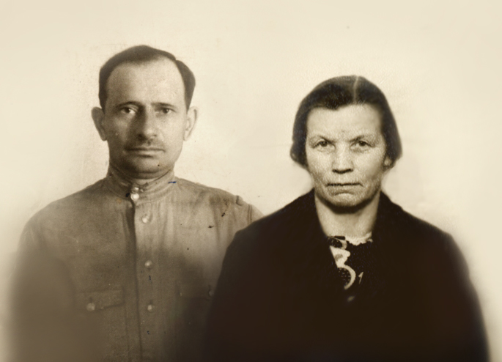

Фото 2. 1950 г. Котов Иван Никифорович с женой Котовой (Морозовой) Татьяной Ивановной.

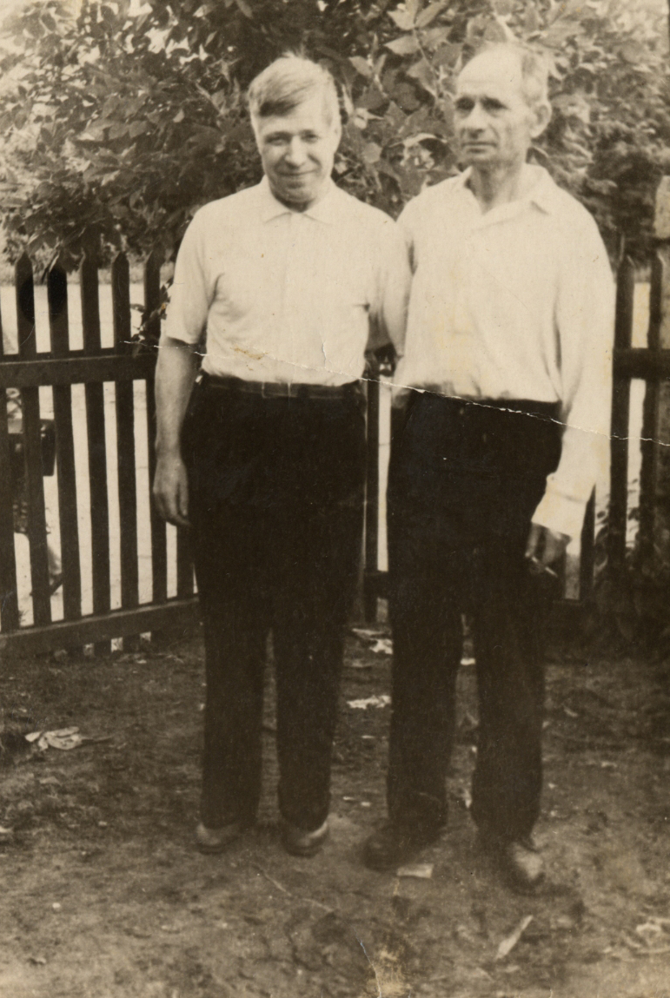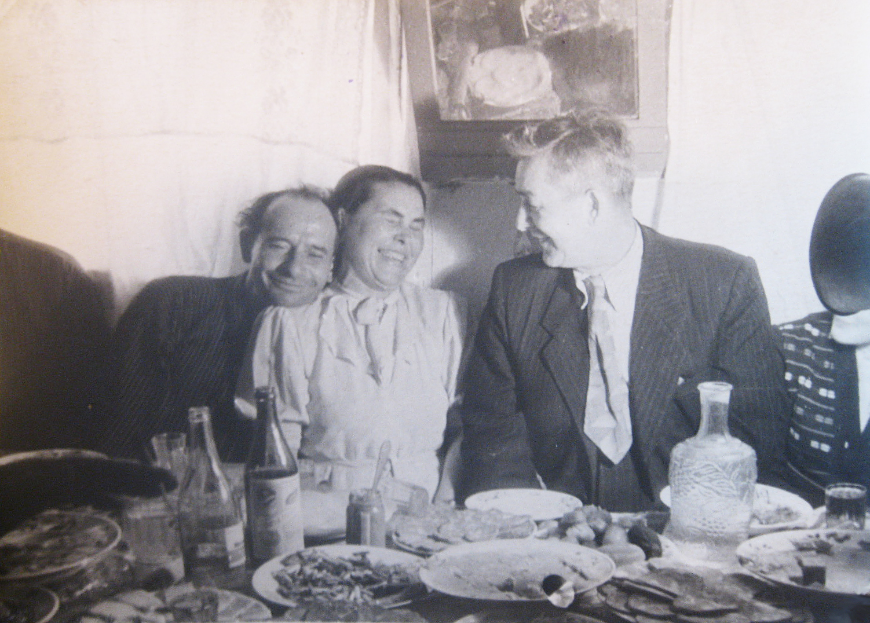

Фото 3-3’. 1960 г. Котов Иван Никифорович с другом Сорокиным Михаилом Антоновичем и на свадьбе дочери Марии Ивановны 01.05.1958 г.



